ИНДЕКС ХИРША

Для расчета индекса Хирша вам необходимо зайти на сайт http://elibrary.ru , войти в раздел «Российский индекс научного цитирования».

Выбрать «Поиск авторов», заполнить предлагаемые поля, нажать «ПОИСК».
Далее нужно кликнуть по диаграмме «Анализ публикационной активности автора»,
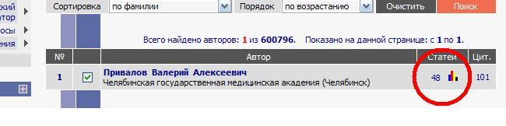
и система автоматически высчитает ваш индекс Хирша.
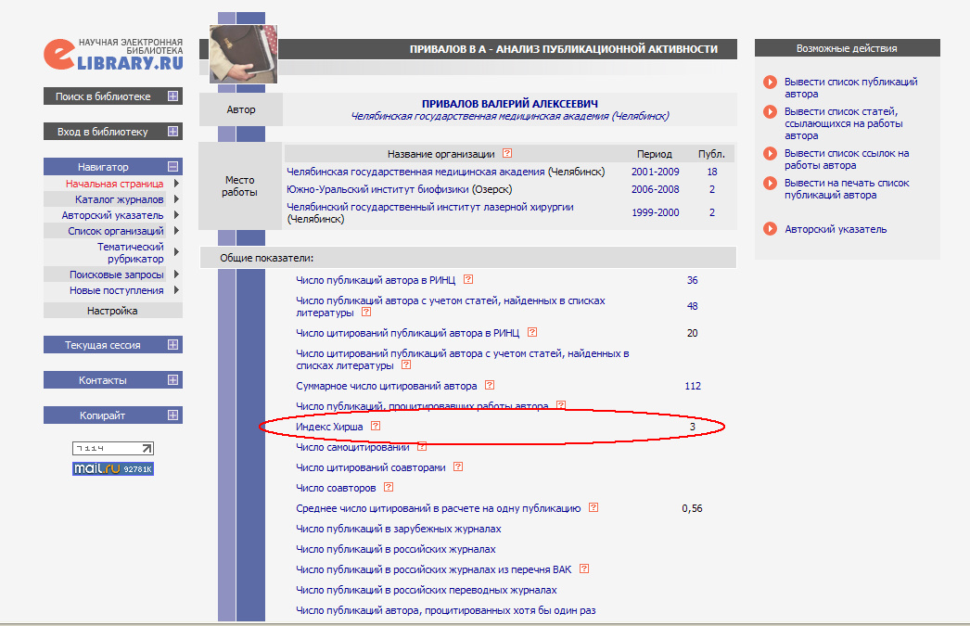
ЧТО ТАКОЕ ИНДЕКС ХИРША И СПОСОБЫ ЕГО РАСЧЕТА:

В 2005 году американский физик Хорхе Хирш из университета Сан-Диего, Калифорния, предложил наукометрический показатель, который впоследствии назвали его именем – индексом Хирша. Эта количественная характеристика продуктивности ученого основана на количестве его публикаций и количестве цитирований этих публикаций.
Хирш пишет:
Учёный имеет индекс h, если h из его N_{p} статей цитируются как минимум h раз каждая, в то время как оставшиеся (N_{p} — h) статей цитируются не более, чем h раз каждая.
Иными словами, учёный с индексом h опубликовал h статей, на каждую из которых сослались как минимум h раз. Так, если у данного исследователя опубликовано 100 статей, на каждую из которых имеется лишь одна ссылка, его h-индекс равен 1. Таким же будет h-индекс исследователя, опубликовавшего одну статью, на которую сослались 100 раз. В то же время (более реалистический случай), если среди публикаций исследователя имеется 1 статья с 9 цитированиями, 2 статьи с не менее, чем 8 цитированиями (включая уже упомянутую статью с 9 цитированиями), 3 статьи с не менее, чем 7 цитированиями, …, 9 статей с не менее, чем 1 цитированием каждой из них, то его h-индекс равен 5 (т.к. на 5 его статей сослались как минимум по 5 раз). Обычно распределение количества публикации N(q) в зависимости от числа их цитирований q в очень грубом приближении соответствует гиперболе: N(q) ≈ const × q⁻¹. Координата точки пересечения этой кривой с прямой N(q) = q и будет равна индексу Хирша.

Простейший способ расчета индекса Хирша:
1. Располагаете свои статьи в виде списка в порядке убывания цитируемости.
2. Начинаете их пересчитывать. Порядковый номер статьи возрастает, а число цитирований убывает.
3. Как только порядковый номер статьи совпадет с числом цитирований - стоп. Это и есть ваш индекс Хирша.
По мнению самого Хорхе Хирша, показатель ИХ в интервале 10-12 позволяет предоставлять ученому постоянную позицию в исследовательском университете, а если ИХ превышает 45, этот ученый может претендовать на членство в Национальной академии наук США. Заметим, однако, что в этом случае не смог бы найти работу великий Эйнштейн, имеющий ИХ порядка 4-5.
Как любая оценочная величина, ИХ имеет свои недостатки.
– Индекс Хирша, – поясняет выпускник ФФ ТГУ 1971 года, профессор Иосиф Бухбиндер, – вводился как элемент оценки значимости научной работы ученых в области фундаментального естествознания, там где результатом исследования является научная статья. В прикладных, технических, гуманитарных исследованиях, где результатом работы является что-то другое, индекс Хирша не является достаточно хорошим показателем. Это еще раз подчеркивает, что никаких универсальных показателей не существует.
Много говорится в научном сообществе о недостатках методики. К примеру, система подсчета ИХ не различает цитирования данного ученого другими учеными от его самоцитирования. Это открывает возможности для искусственного увеличения индекса Хирша. Кроме того, можно иметь большой ИХ за счет большого количества статей среднего и ниже среднего уровня, которые цитируются в статьях других авторов такого же уровня. У посторонних науке людей возникает соблазн на основе этого численного параметра провести сравнение работ ученых: если у одного ИХ в два раза больше, чем у другого, то он как ученый в два раза лучше. Но это заблуждение.
Впрочем, есть у наукометрического показателя и положительные стороны. ИХ показывает реальную активность ученого в конкретной научной области в сравнении с другими учеными. Индекс показывает, насколько деятельность данного исследователя заметна другим ученым в данной научной области, какое влияние она оказывает на развитие направления.
Как ученому отыскать свой ИХ? Во-первых, на сайте elibrary.ru (Российский индекс научного цитирования), Во-вторых, в системе «Scopus» – www.scopus.com. Наиболее авторитетный ресурс – это Web of Science, куда имеют доступ только крупные научные организации. Индекс вычисляется на основе распределения цитирований работ данного исследователя.
Индекс Хирша был разработан, чтобы получить более адекватную оценку научной продуктивности исследователя, чем могут дать такие простые характеристики, как общее число публикаций или общее число цитирований. Индекс хорошо работает лишь при сравнении учёных, работающих в одной области исследований, поскольку традиции, связанные с цитированием, отличаются в разных отраслях науки (например, в биологии и медицине h-индекс намного выше, чем в физике). В норме h-индекс физика примерно равен продолжительности его научной карьеры в годах, тогда как у выдающегося физика он вдвое выше. Хирш считает, что в физике (и в реалиях США) h-индекс, равный 10-12, может служить одним из определяющих факторов для решения о предоставлении исследователю постоянного места работы в крупном исследовательском университете; уровень исследователя с h-индексом, равным 15-20, соответствует членству в Американском физическом обществе; индекс 45 и выше может означать членство в Национальной академии наук США.
Индекс Хирша вычисляется с использованием бесплатных общедоступных баз данных в Интернете, например ↑ Corpus expertov

